1.spring boot项目，在tomcat容器启动时，（tomcat8.0以上，支持servlet3.0api），springboot相关jar包利用servlet3.0支持spi机制，进行容器启动时的springboot初始化，初始化过程中会读取application.xml或application.yml文件的配置信息，

同时会把所有的配置过程都划归到注解中去（推荐），当然也支持xml。

springboot同时会加载项目中使用注解配置的类，比如@Coniguration注解，这就相当于是原来的配置文件，如果这个类实现了WebMvcConfigurer接口，就可以在其中配置很多Web特性的东西了，比如filter，servlet，listener，interceptor等，这就大体相当于原来的web.xml中做的事情了。

只是执行时机和执行方式发生了变化，web.xml是tomcat容器读取并进行相关的配置的。而这个类中filter，servlet，listener的是springboot利用servlet3.0支持spi和动态加载servlet、filter的api层面的支持，进行动态生成配置的。至于interceptor那是springboot自己的东西，不用多说了，想怎么玩怎么玩。

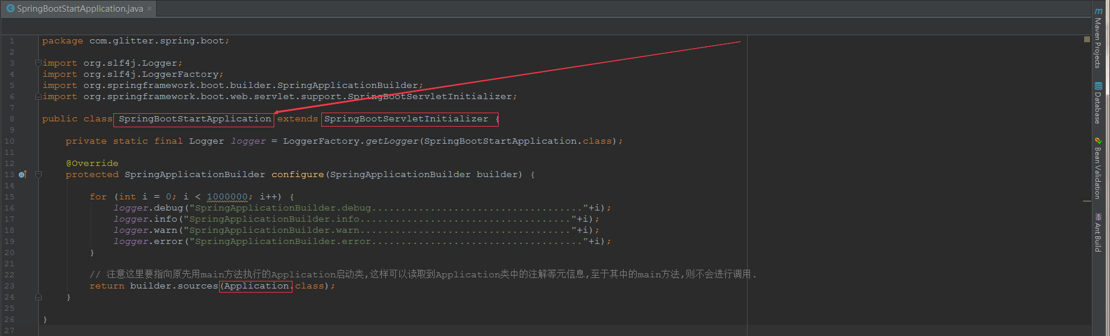

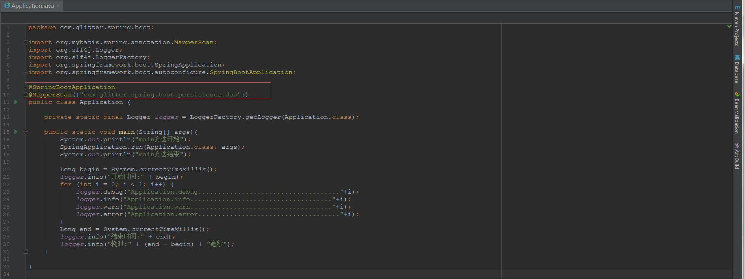



2. pom文件配置mybatis相关jar包依赖。

<!-- mybatis -->  
<dependency>  
 <groupId>org.mybatis.spring.boot</groupId>  
 <artifactId>mybatis-spring-boot-starter</artifactId>  
 <version>1.3.2</version>  
</dependency>  
<dependency>  
 <groupId>mysql</groupId>  
 <artifactId>mysql-connector-java</artifactId>  
 <version>5.1.47</version>  
</dependency>  
<!-- 分页插件,可以做一个自己的分页插件 -->  
<dependency>  
 <groupId>com.github.pagehelper</groupId>  
 <artifactId>pagehelper-spring-boot-starter</artifactId>  
 <version>1.2.5</version>  
</dependency>

3. 不论是使用dao接口自动映射mapper.xml来实现数据库操作还是通过SqlSessionTemplate模板对象来实现数据库操作，mybatis都要先实例化一个sqlSessionFactory对象，这个对象是通过spring注入进来的：

如果是传统做法是下图中的1 步，其中的dataSource是另外的xml配置的，同时指明了mapper.xml的位置和mybatis-config.xml的位置。

如果是spring boot，spring boot根据 application.yml中配置的数据源，而这个数据源如果没有指明spring.datasource.type类型属性的话，默认配置的是hikari数据源连接池。 进而mybatis-spring-boot-starter在实例化sqlSessionFactory对象会注入此数据源，

至于mapper.xml的位置和mybatis-config.xml的位置也是在application.yml中直接配置的，另外，现在不提倡配置mybatis-config.xml了，其值可以直接在application.yml中配置， 在实例化sqlSessionFactory对象时会直接使用这里配置的文件位置进行实例化，可以说使用springboot与传统方式是一一对应上了。

Spring boot提倡简化配置，约定大于配置，SqlSessionFactoryBean对象不需要再特别申明就会被默认创建出来，当然也可以指定他要使用哪个数据源创建，不过那是多数据源的事情了。

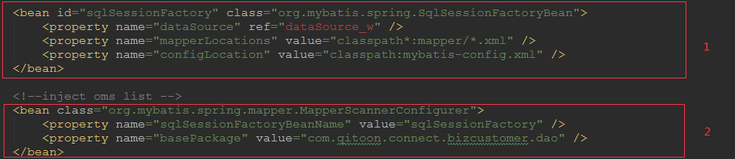

**spring:** *# 数据源连接池配置,spring开头的配置项都是spring boot框架直接读取使用的* **datasource:  
 driver-class-name:** com.mysql.jdbc.Driver  
 **url:** jdbc:mysql://127.0.0.1:3306/demo_client  
 **username:** root  
 **password:** root  
 **hikari.maxLifetime:** 1765000  
 **hikari.maximumPoolSize:** 15  
  
**mybatis:** *# mapper.xml文件位置* **mapper-locations:** classpath:mybatis/*.xml  
 *# 别名配置,看个人习惯,也可以不配置* **type-aliases-package:** com.glitter.spring.boot.bean  
 *# 这里的配置与mybatis-config.xml的settings属性配置时一一对应的,不同点是这里属性名要换成中划线* **configuration:  
 cache-enabled:** false  
 **lazy-loading-enabled:** false  
 **aggressive-lazy-loading:** false  
 **multiple-result-sets-enabled:** true  
 **use-column-label:** true  
 **use-generated-keys:** true  
 **auto-mapping-behavior:** FULL  
 **default-statement-timeout:** 25000  
 **default-fetch-size:** 100  
 **map-underscore-to-camel-case:** true

[4. 实例化MapperScannerConfigurer对象，MapperScannerConfigurer对象在传统方式中是需要做xml配置的，然后spring即可管理该对象，并注入对应的属性配置信息包括sqlSessionFactory对象和声明dao接口位置。  
而在spring boot中，该对象是默认就会被实例化的，实例化过程中声明dao接口的位置是通过查找@MapperScan注解或者@Mapper注解拿到的，括sqlSessionFactory对象是使用上方默认管理的那一个。这样springboot与传统方式又是一一对应上了。只是spring boot更多的是约定而少配置。  
  
如果使用@MapperScan注解只需要在Application配置一次即可，如果使用@Mapper则需要每一个dao接口都要配置。  
通过@MapperScan](mailto:4.通过@MapperScan)指明dao接口位置后，mapper.xml实际就是接口的实现类，只是以xml的方式动态加载注入实例对象而已，mapper.xml中的命名空间默认就是执行对应的接口类的，这样他们就能对应起来。



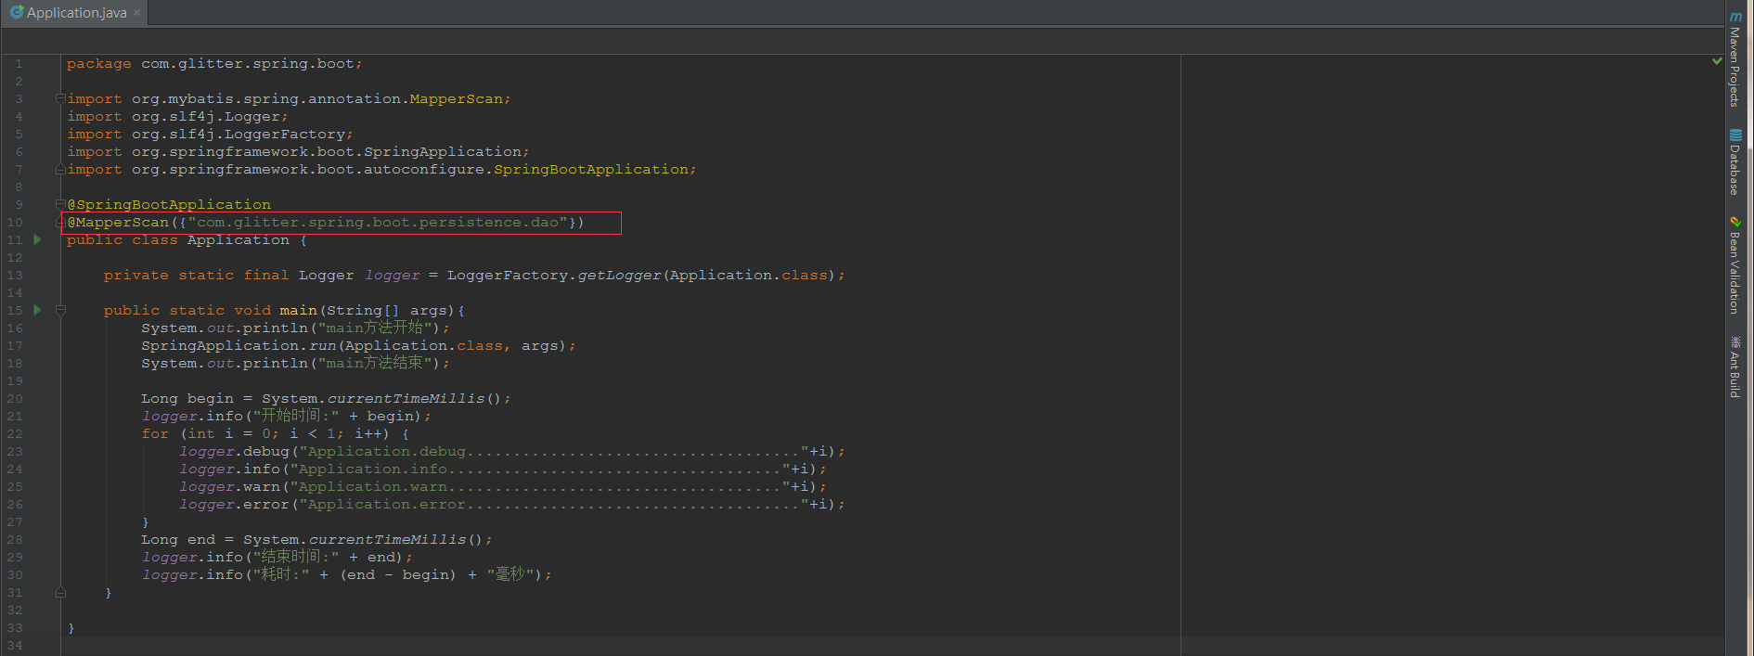

5.新建数据库，并反向生成对应的实体类，dao层接口类，mapper.xml文件。

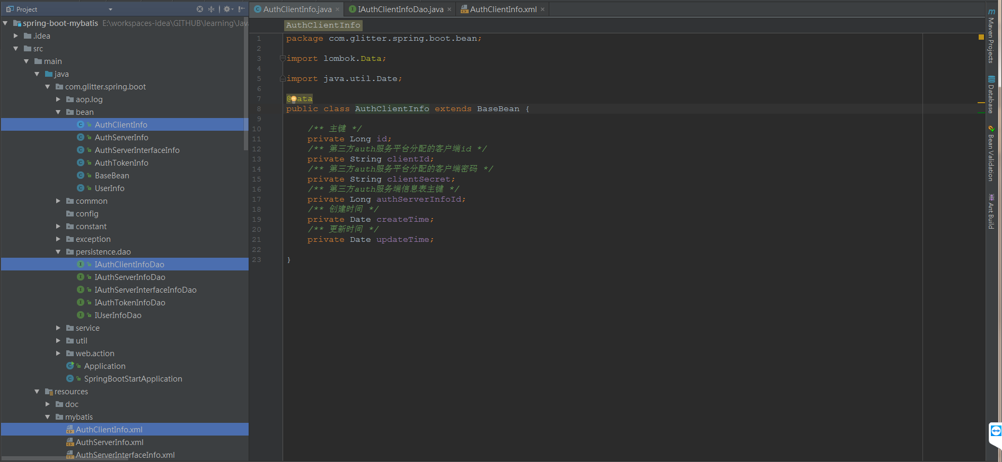

6.可以进行测试了。

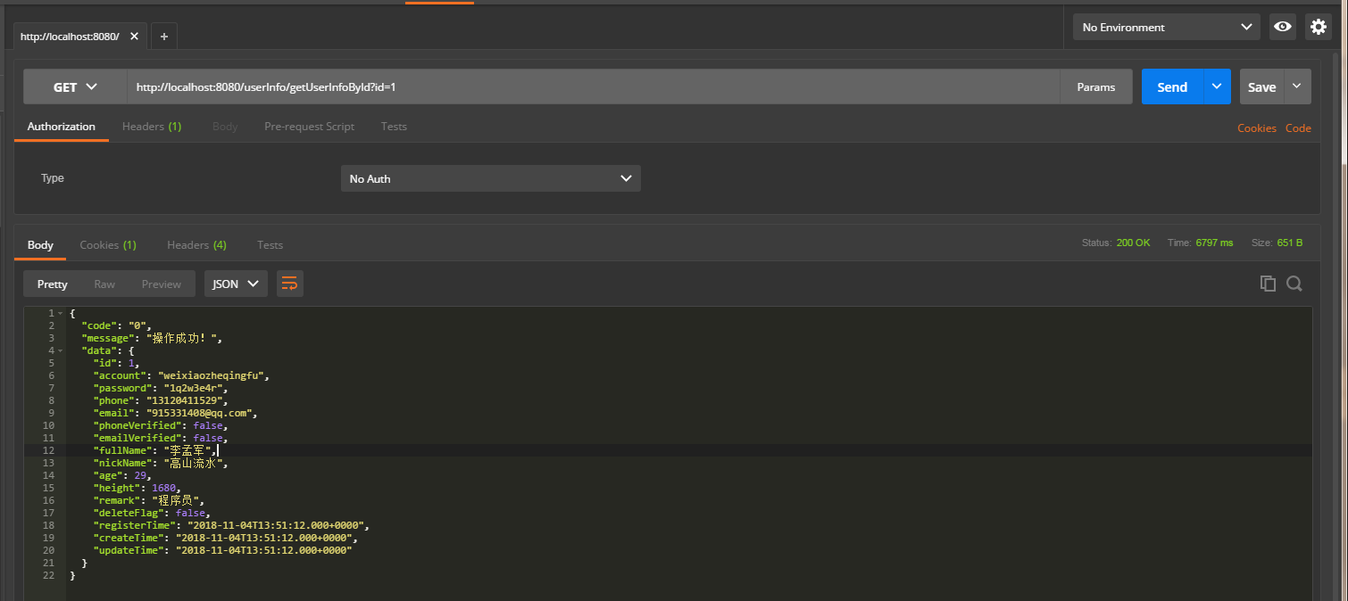

7.后台log4j2打印sql日志信息配置，先明确一点，是否打印sql，其级别控制在于项目本身的日志级别控制，因为mybatis在注入日志的class信息时注入的是项目中dao层接口的class，相当于这个日志是dao接口打出的，那么dao接口所在的项目路径控制的日志输出级别就控制了sql是否打印。

另外mybatis中sql语句、入参、影响行数的日志打印时都是logger.debug(…)； 而查询结果信息使用的是logger.trace(…)进行的打印。

所以如果还想要看返回值，就要将项目的日志级别调整为TRACE级别即可。

对于org.apache.ibatis的配置，控制的是：在mybatis源码中打印日志时，mybatis注入的logger的class是mybatis自己的类时，也就是他确实是已自己的身份在打印自己的日志时，即正常打印自己的日志时，日志的输出情况。一般我们不需要关注这些日志。我们需要关注的往往是sql出入参。

而sql的出入参的日志打印并不是这里控制的，mybatis交给了项目源码自己的日志级别来控制了。

<AsyncLogger name="org.apache.ibatis" level="${LOG_LEVEL_MYBATIS}"/>

<Property name="LOG_LEVEL_MYBATIS">DEBUG</Property>

另外要特别注意一点，mapper.xml中的namespace不要随便使用别名，例如使用OauthClientInfo作为命名空间是不可以的，虽然代码能跑通，sql也能执行，但是sql日志是不会打印的，一定要使用dao接口的全路径作为命名空间。

同时dao层接口的方法名要与mapper文件中的方法名称一致。

OppBase getOppBaseById(Long id);

<select id="getOppBaseById" resultMap="BaseResultMap">

select <include refid="baseColumns"/> from opp_base_model where id =#{id}

</select>

这样做还有一个好处，就是在idea工具下，使用dao接口的全路径作为命名空间，那么mapper.xml和dao接口定义可以直接通过图表快速进入和返回。

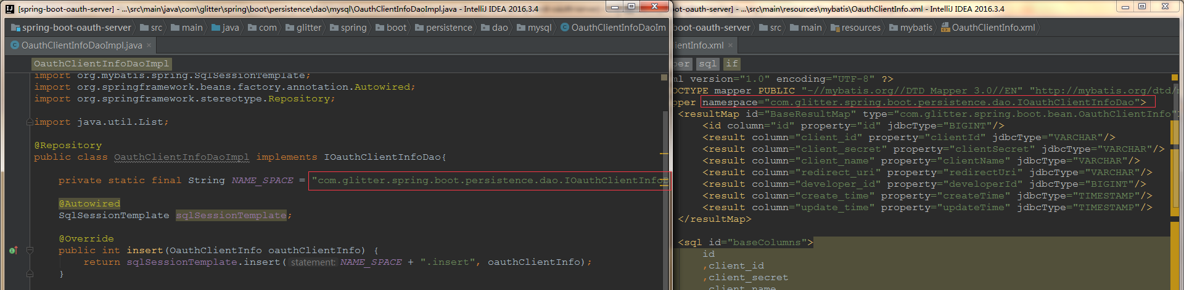

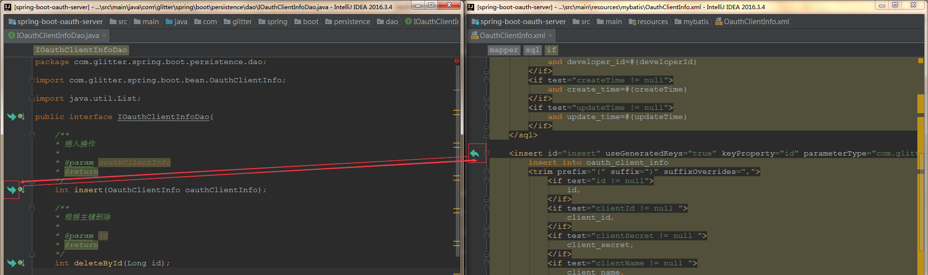

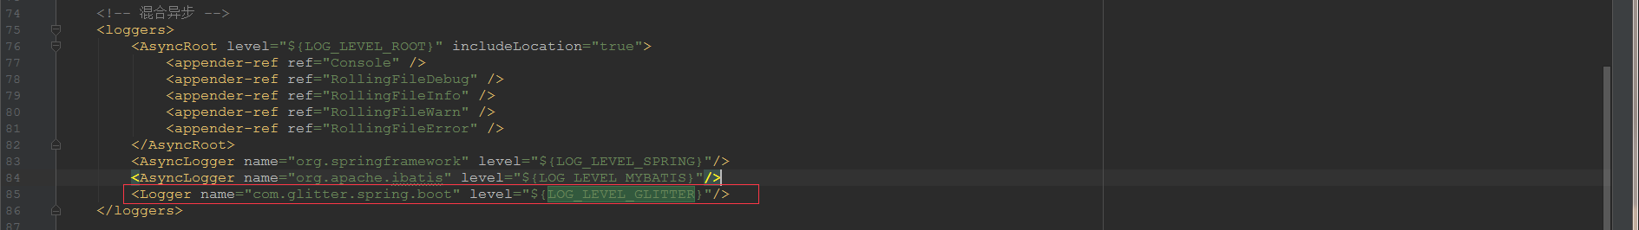

控制台如果对级别有过滤，要保证过滤后能打印TRACE或DEBUG级别及以上才行，如果没有配置过滤，那就算了，这样sql脚本就可以在控制台输出了。

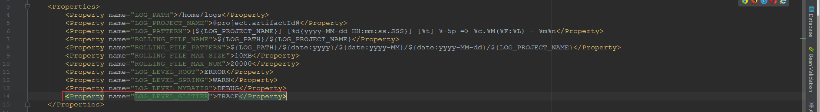

项目日志级别是DEBUG级别的日志效果。

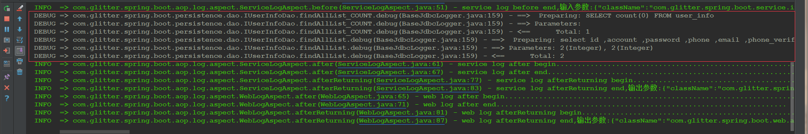

项目日志级别是TRACE级别的日志效果。

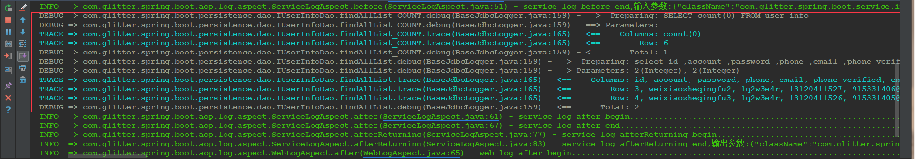

8.分页插件的使用，可以发现，虽然没有配置指定mybatis的分页插件配置，但是依然可以使用，这其中的运行原理有待考证。没有配置的情况下，分页插件中使用的各种影响到分页最终效果的属性配置值都是使用的默认值，这不一定能满足我们的需要。

所以还是建议通过指定mybatis分页插件配置的形式来配置pagehelper插件，同时指定其分页属性值，使其分页特性适合我们的需要。这将在后面的项目中专门列出。

原理考证了，是通过spring boot的@Configuration注解的方式将插件进行实例化管理。

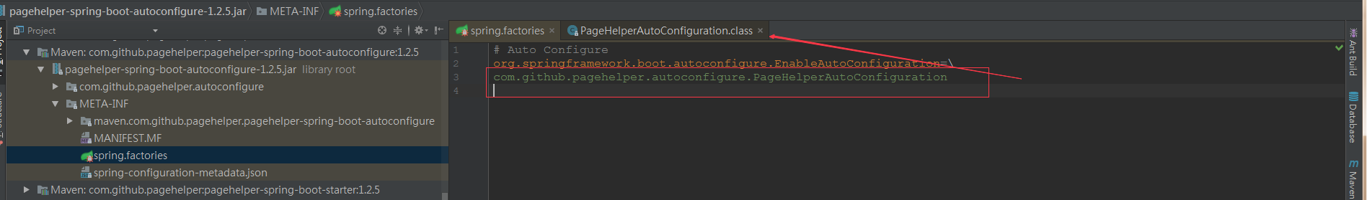

//  
// Source code recreated from a .class file by IntelliJ IDEA  
// (powered by Fernflower decompiler)  
//  
  
package com.github.pagehelper.autoconfigure;  
  
import com.github.pagehelper.PageInterceptor;  
import com.github.pagehelper.autoconfigure.PageHelperProperties;  
import java.util.Iterator;  
import java.util.List;  
import java.util.Properties;  
import javax.annotation.PostConstruct;  
import org.apache.ibatis.session.SqlSessionFactory;  
import org.mybatis.spring.boot.autoconfigure.MybatisAutoConfiguration;  
import org.springframework.beans.factory.annotation.Autowired;  
import org.springframework.boot.autoconfigure.AutoConfigureAfter;  
import org.springframework.boot.autoconfigure.condition.ConditionalOnBean;  
import org.springframework.boot.context.properties.ConfigurationProperties;  
import org.springframework.boot.context.properties.EnableConfigurationProperties;  
import org.springframework.context.annotation.Bean;  
import org.springframework.context.annotation.Configuration;  
  
@Configuration  
@ConditionalOnBean({SqlSessionFactory.class})  
@EnableConfigurationProperties({PageHelperProperties.class})  
@AutoConfigureAfter({MybatisAutoConfiguration.class})  
public class PageHelperAutoConfiguration {  
 @Autowired  
 private List<SqlSessionFactory> sqlSessionFactoryList;  
 @Autowired  
 private PageHelperProperties properties;  
  
 public PageHelperAutoConfiguration() {  
 }  
  
 @Bean  
 @ConfigurationProperties(  
 prefix = "pagehelper"  
 )  
 public Properties pageHelperProperties() {  
 return new Properties();  
 }  
  
 @PostConstruct  
 public void addPageInterceptor() {  
 PageInterceptor interceptor = new PageInterceptor();  
 Properties properties = new Properties();  
 properties.putAll(this.pageHelperProperties());  
 properties.putAll(this.properties.getProperties());  
 interceptor.setProperties(properties);  
 Iterator var3 = this.sqlSessionFactoryList.iterator();  
  
 while(var3.hasNext()) {  
 SqlSessionFactory sqlSessionFactory = (SqlSessionFactory)var3.next();  
 sqlSessionFactory.getConfiguration().addInterceptor(interceptor);  
 }  
  
 }  
}

(1). 导入分页插件jar包

<!-- 分页插件,可以做一个自己的分页插件 -->  
<dependency>  
 <groupId>com.github.pagehelper</groupId>  
 <artifactId>pagehelper-spring-boot-starter</artifactId>  
 <version>1.2.5</version>  
</dependency>

(2).代码直接写。

@Override  
public PageInfo<UserInfo> getUserInfosPage(Integer pageNum, Integer pageSize) {  
 PageHelper.*startPage*(pageNum, pageSize);  
 List<UserInfo> userInfos = userInfoDao.findAllList();  
 PageInfo<UserInfo> pageInfo = new PageInfo<>(userInfos);  
 return pageInfo;  
}

(3).执行结果。

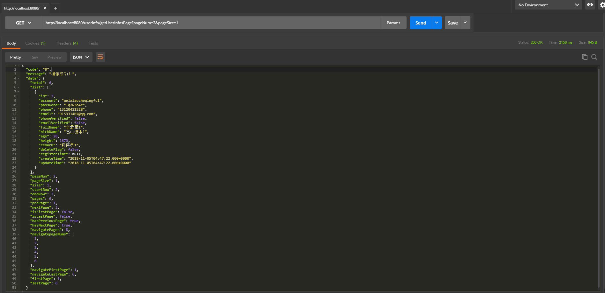

9.整个过程相当于传统的“1和2”步的组合，这种组合适用于小项目，因为通常只有一个数据源，且很难做读写数据源的分离。所以后续会继续写“1和3”步的组合在spring boot下是如何进行配置使用的，并且会进一步展开多数据源和读写分离以及mycat的使用。

10.另外，可以不写

@MapperScan({"com.glitter.spring.boot.persistence.dao"})

那就需要在所有的dao接口中写@Mapper注解，也可以，就是比较麻烦点喽

@Mapper  
public interface IUserInfoDao{  
  
 */**  
 * 插入操作  
 *  
 \** ***@param*** *userInfo  
 \** ***@return*** *\*/* int insert(UserInfo userInfo);  
  
 */**  
 * 根据主键删除  
 *  
 \** ***@param*** *id  
 \** ***@return*** *\*/* int deleteById(Long id);